附件1：
儿童健康大楼15层窗帘（含安装）项目采购需求
- 项目概况
- 项目名称：儿童大楼15层窗帘（含床帘）安装项目
- 项目范围：为江门市妇幼保健院儿童大楼15层提供窗帘（部分为电动窗帘）、床帘、卷帘及配套轨道、配件的供货、运输、安装、调试等全流程服务，包含20个窗的窗帘、绑带、20个窗纱、6个的隔帘、11个窗户的卷帘及对应配套道轨、配件。
- 项目要求：所有产品需符合国家相关质量、安全、环保标准，适配医院母婴活动区域的使用场景，满足抗菌、阻燃、安全、耐用等核心要求，安装施工需遵循医院现场管理规定，做到文明施工、安全施工。
二、材料、配件及制作要求
序号 | 物品名称 | 详细参数 | 备注
1 | 窗帘 | 材质：雪尼尔布 规格：离地≤30cm 幅宽：4m*2.8m高 制作要求：按2.3倍褶位制作  工艺：韩褶、高温定型。  胀破强度 符合GB/T 19817-2015《纺织品 装饰用织物》标准通过抗菌效果FZ/T 73023-2006《抗菌针织品》国家标准A级检测 可分解致癌芳香胺染料：符合GB 18401-2010 《国家纺织产品基本安全技术规范》。  耐洗色牢度符合GB/T 19817-2015《纺织装饰用织物》标准。 | 窗帘共20张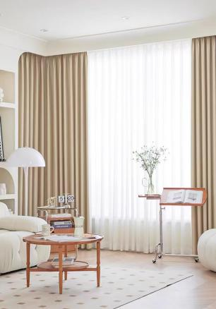
2 | 窗帘纱 | 材质：雪纺纱 规格：离地≤30cm  幅宽：4m*2.8m高  工艺：韩褶  阻燃防火性能：达到国家GB20286-2006《公共场所阻燃制品及组件燃烧性能要求和标识》标准燃烧性能达到1级阻燃  甲醛含量：低于GB 18401-2010《国家纺织产品基本安全技术规范》 （C类）限定值。符合GB/T 2912.1-2009(水萃取法) 检验标准 PH值：符合GB 18401-2010《国家纺织产品基本安全技术规范》  通过抗菌效果FZ/T 73023-2006《抗菌针织品》国家标准A级检测 可分解致癌芳香胺染料：符合GB 18401-2010 《国家纺织产品基本安全技术规范》  耐洗色牢度符合GB/T 19817-2015《纺织装饰用织物》标准  胀破强度 符合GB/T 19817-2015《纺织品 装饰用织物》标准  水洗尺寸变化率即缩水率：符合GB/T19817-2005《纺织品 装饰用织物》标准 | 窗帘纱6张  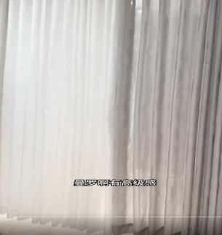
3 | 隔帘 | 材质：雪尼尔纱 规格：离地≤30cm  幅宽：2.5m*2.5m高  工艺：韩褶、高温定型  阻燃防火性能：达到国家GB20286-2006《公共场所阻燃制品及组件燃烧性能要求和标识》标准燃烧性能达到1级阻燃  甲醛含量：低于GB 18401-2010《国家纺织产品基本安全技术规范》 （C类）限定值。符合GB/T 2912.1-2009(水萃取法) 检验标准 PH值：符合GB 18401-2010《国家纺织产品基本安全技术规范》  通过抗菌效果FZ/T 73023-2006《抗菌针织品》国家标准A级检测 可分解致癌芳香胺染料：符合GB 18401-2010 《国家纺织产品基本安全技术规范》  耐洗色牢度符合GB/T 19817-2005《纺织装饰用织物》标准  胀破强度 符合GB/T 19817-2005《纺织品 装饰用织物》标准  水洗尺寸变化率即缩水率：符合GB/T19817-2005《纺织品 装饰用织物》标准 | 隔帘，6张  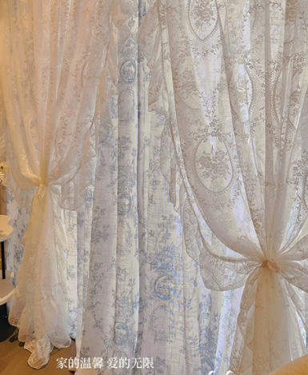
4 | 卷帘 | 卷帘面料：采用双面遮光防火布质面料，遮光率≥90%，可实现有效遮光效果，满足诊疗区域光线控制要需求；  性能：具备优异的防紫外线、抗酸、抗碱性能，同时防霉、防蛀、耐候性强，长期使用不易老化变形；  合规性：面料阻燃性能需符合《公共场所阻燃制品及组件燃烧性能要求和标识》（GB20286）相关标准，无有害物质释放，适配医院洁净、安全使用的场景。 | 卷帘11个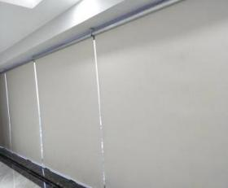
5 | 道轨 | 材质：铝合金  外壁：12mm宽拉丝美化设计，内壁设加强筋2道  封口为铁质铸件  符合GB/T6892-2016《一般工业用铝及铝合金挤压型材》标准的要求  壁厚：4mm，为铝质医隔帘导轨专用安装码，产品用铝材一体铸造而成，安装稳固、使用寿命长、不变形、不脱落 | 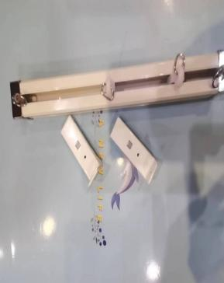
7 | 电动窗帘电机 | - 优质品牌电机，智能控制、语音遥控、开关遥控。  - 波纹槽、不锈钢纳米滑轮。  - 静音、承重强、耐磨。 | 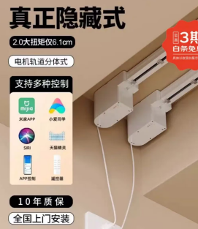

三、其它
1、报价费用含布料、绑带、道轨、配件、电动窗帘电机等，含税、送货及安装等一切费用。窗帘帘导轨安装必须牢固。
2、安装前，要结合房间整体效果调整窗帘颜色、长度，经双方确认后，方可全部生产。
3、送货时间与方式，经双方确认，尽量避免对病区正常工作产生影响。
4、医院负责场地、电费及采购费用；其余一切费用由中标单位承担。
5、窗户及床的数量及尺寸。见附件3。

